Роль совместных игр родителей и ребёнка

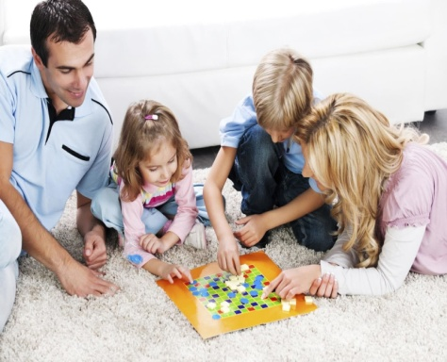
Цель: дать родителям знания о значении совместных игр в развитии ребенка, о влиянии игры на развитие коммуникативных способностей у детей; стимулировать интерес родителей для совместной игровой деятельности с ребенком.
Дорогие родители, любовь и внимание – самое ценное, что могут подарить своему ребенку родители. Для правильного развития ребенка недостаточно лишь хороший уход и присущих человеку биологических задатков, необходимо еще активное воздействие на него окружающих людей. Ребенок особенно нуждается в тепле и внимании взрослых, разнообразной среде развития. Задача системы образования и всех взрослых, воспитывающих ребенка - содействовать полноценному его развитию. Полноценное развитие ребенка осуществляется, с «правильного»контакта. Именно, самый близкий человек, эмоциональный человек помогает, обогатить жизнедеятельность ребенка. Совместные игры с детьми являются залогом хороших взаимоотношений в семье. Каждая мамочка мечтает, чтобы в доме хотя бы на несколько минут воцарились спокойствие и тишина. Конечно, проще всего включить ребёнку мультики или усадить за компьютер, но только это далеко не самый лучший вариант. Каждый из Вас мечтает о том, чтобы ребёнок вырос умным, самостоятельным, чтобы в будущем сумел занять достойное место в жизни общества. Дети воспитываются в играх так же, как и в других видах деятельности. Выполняя ту или иную игровую роль, они как бы готовят себя к будущему, к серьёзной жизни взрослых. Можно сказать, что игра для ребёнка – машина времени: она даёт ему возможность пожить той жизнью, которая ему предстоит через много лет. Значение игры, её влияние на развитие личности ребёнка трудно переоценить.
Психологи утверждают, что игра это прекрасная возможность узнать ребенка. А для того, чтобы воспитывать ребенка его нужно знать. Кроме того, в игровой форме ребенка значительно легче научить чему-либо. Также совместная игра с ребенком помогает сохранить близкие отношения, и дает ему возможность почувствовать себя нужным и значимым. Умение играть ребенок приобретает в процессе своего развития. Правильно развивающийся ребенок – это играющий ребенок. Игра - определенное отношение мира к ребенку и ребенка к миру, ребенка к взрослому и взрослого к ребенку, ребенка к сверстнику, сверстника к нему.
Игра и игровое общение с ребёнком в семье - это забота о его развитии, психологическом и эмоциональном здоровье. Создание благоприятной игровой среды дома, позволяют ребенку передавать впечатления и знания об окружающей действительности, полученные вне дома. Важно, чтобы взрослый в семье принимал участие в игре с ребенком показывая малышу игровые способы, понимал важность игры для малыша. Через выполнение игровой роли осуществляется связь ребенка с миром взрослых. Именно игровая роль воплощает связь ребенка с обществом.
Мне хочется обратить ваше внимание на дидактические игры. Дидактическая игра вносит неоценимый вклад в развитие и воспитание детей. Главная их особенность состоит в том, что задание ребёнку предлагается в игровой форме. Дети играют, не подозревая, что осваивают какие-то знания, овладевают навыками действий с определёнными предметами, учатся культуре общения друг с другом. Любая дидактическая игра содержит познавательную и воспитательную игровые составляющие, игровые действия и организационные отношения. Благодаря ей можно не только воздействовать на общее развитие детей, но и успешно корректировать их характер. Мягко направлять неутомимую энергию в нужное русло, превращая, к примеру, излишнюю агрессивность в умение постоять за себя.
Отсутствие игр дома пагубно отражаются на становлении личности, а также на коммуникативном развитии детей - ведь общение происходит в основном в совместной игре. Именно совместная игра - главное содержание общения. Играя и выполняя различные игровые роли, дети учатся видеть события с разных позиций, учитывать действия и интересы других, соблюдать нормы и правила.
Игра – это лучший способ понимания между родителями и их чадом. Позже совместные воспоминания дадут своего рода позитивную подпитку, если что-то будет не ладиться в семье или в семейных отношениях. Время, проведенное со своим ребенком бесценно и для родителей и для самого ребенка. Давайте же будем играть вместе со своими детьми как можно чаще. Помните, игра – прекрасный источник укрепления физического, духовного и эмоционального самочувствия ребёнка.

